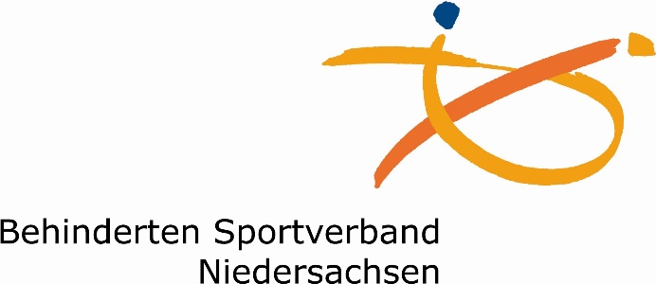

Ausschreibung

der

Landesmeisterschaft im Para Bogensport
„Halle 2023“

in Lingen/Emsland

am 04.Februar 2023

Corona-Maßnahmen:
Am Ende der Ausschreibung ist das Hygienekonzept für die LM zu finden.

Der BSN empfiehlt allen Teilnehmer*innen (unabhängig vom Impf-/Genesenenstatus) dringend, mindestens am Wettkampftag (besser täglich in den letzten drei Tagen vor der Veranstaltung) vor Betreten der Sportstätten einen Corona-Schnelltest durchzuführen.

Zudem wird empfohlen, in Innenräumen (außer beim Sporttreiben) und bei gemeinsamen Autofahrten eine FFP2-Maske zu tragen.

Veranstalter: | Behinderten-Sportverband Niedersachsen e. V. (BSN)
Ausrichter: | BSC Lingen  Gero Fehring  Menzelstr. 24  49808 Lingen
Austragungsstätte: | Sporthalle der Berufsbildenden Schulen Lingen  Technik und Gestaltung  Beckstraße 23  49809 Lingen
Begrüßung und Bogenkontrolle | 10.00 Uhr Begrüßung  10.15 – 10.45 Uhr Bogenkontrolle und Trainingspfeile  11.00 Uhr Wettkampfbeginn
Wettkampfklassen | Lt. Turnierordnung des BSN/DBS
Turnierleitung | BSN-Landesfachwart  Rainer Schemeit  Allersstrasse 14  27639 Wurster Nordseeküste  Tel: 04742-25 33 25  Mail: bogen-meer.schemeit@t-online.de
Kampfgericht | Wird durch Aushang bekannt gegeben
Arzt/Sanitätsdienst | werden vom Ausrichter gestellt
Teilnehmer | Lt. Turnierordnung des BSN/DBS | Stand: 2023
Meldung | Die Meldungen sind zu richten an:  Behinderten-Sportverband Niedersachsen e.V. (BSN)  Rainer Schemeit  Allersstrasse 14  27639 Wurster Nordseeküste  E-Mail: bogen-meer.schemeit@t-online.de  Die Meldung muss enthalten:  - Name, Vorname  - Verein / Mannschaftsteilnehmer  - Jahrgang  - Schießart (stehend, sitzend, Rollstuhlfahrer)  - Wettkampfklasse lt. Turnierordnung des BSN/DBS  - Wettkampfklassenummer (DBS-Turnierordnung, Anlage A / 2023)  - Ringzahl der Vereins-, Kreis- oder Bezirksmeisterschaft  Eine Kopie der Überweisung des Organisationsbeitrags ist der Meldung beizufügen!
Meldeschluss | Termin 14.01.2023 per Mail und/oder Post an  Rainer Schemeit  Allersstrasse 14  27639 Wurster Nordseeküste  Mail: bogen-meer.schemeit@t-online.de
Organisationsbeitrag | Mit der Meldung ist ein Organisationsbeitrag zu zahlen:  - Erwachsene € 15,00  - Jugendliche/Schüler € 9,00  - Pro Mannschaft € 15,00  Überweisung des Orga-Beitrages an:  Kontoinhaber: BSN  Bank: Sparkasse Schaumburg  IBAN: DE 1025 5514 8004 84211 115  BIC: NOLADE21SHG  Überweisungsangaben/Verwendungszweck:  12106 LM Halle VEREIN ATHLETENNAME(N)  [Beispiel Verwendungszweck: 12106 LMH23 BSV MUSTERDORF MUSTERMANN]  Eine Kopie der Überweisung ist der Meldung beizufügen!  Orga-Beitrag muss bis zum Meldeschluss (14.01.2023) gezahlt sein, sonst besteht keine Startberechtigung!!
Quartier/Verpflegung | Ist mit dem Ausrichter abzusprechen.
Haftung | Weder Veranstalter noch Ausrichter haften für Sport- und Wegeunfälle

Wurster Nordseeküste, den 07.12.2022

Gez. Rainer Schemeit
Landesfachwart Para Bogensport

Allgemeine Ausschreibungsbestimmungen 2023
1. Teilnahmevoraussetzungen
Teilnahmeberechtigt sind alle Mitglieder von DBS/BSN-Mitgliedsvereinen.
Die Startpässe, Gesundheitspässe und Orga.- Beiträge sind vor Veranstaltungsbeginn zu entrichten.
Die Teilnahme von Personen mit Endoprothesen oder Herzerkrankungen an einer Landesmeisterschaft ist vor der Meldung an den Fachwart durch den Landessportarzt/die Landessportärztin unter Vorlage einer Unbedenklichkeitsbescheinigung eines Facharztes/einer Fachärztin (Kardiologie, Orthopädie etc.) im Vorfeld zu genehmigen.
- Die Gültigkeitsdauer für eine orthopädische Unbedenklichkeitsbescheinigung beträgt 6 Monate.
- Die Gültigkeitsdauer für eine kardiologische Unbedenklichkeitsbescheinigung beträgt 6 Monate.
- Grundsätzlich muss eine Sporttauglichkeitsbescheinigung durch die/den behandelnde/n Ärztin/Arzt vorliegen. Die Gültigkeitsdauer beträgt 12 Monate.
Alle Teilnehmer müssen mindestens einen GdB von 20 haben.
Die Teilnahme an einer Landesmeisterschaft im Bereich des DBS ist Voraussetzung für die Teilnahme an der Deutschen Meisterschaft.
2. Organisationsbeiträge
- Der Organisationsbeitrag wird gemäß der aktuell gültigen Beitragsordnung erhoben.
- Die Bezahlung des Organisationsbeitrages ist ab sofort nur noch durch Überweisung vorzunehmen.
- Der Überweisung muss folgende Angaben nennen:
  - 12106 LM Halle z.B.: BSV „MUSTERDORF“/ „Athletenname(n)“
- Eine Kopie der Überweisung ist der Meldung beizufügen.
- Bankverbindung: BSN / Sparkasse Schaumburg
- IBAN: DE10 25551480 0484 2111 15 // BIC: NOLADE21SHG

Eine Sportlerin, ein Sportler, eine Mannschaft ist nur für die jeweilige Veranstaltung startberechtigt, wenn der Organisationsbeitrag per Überweisung bis zum Meldetermin gezahlt worden ist.
- Bei Nichtantreten zum Wettkampf wird der Organisationsbeitrag nicht zurückerstattet.
3. Durchführungsbestimmungen
Die Wettkämpfe werden nach den aktuell gültigen Wettkampfbestimmungen des BSN/DBS durchgeführt.
DBS-Turnierordnung, Anlage A, Sportjahr 2023 (Stand 2023)
4. Doping
- Mit der Abgabe der Meldung zu einer Veranstaltung des Behinderten-Sportverbandes Niedersachsen e.V. (BSN) erkennt der/die Sportler/in die Anti-Dopingordnung des Deutschen Behindertensportverbandes e.V. (DBS) in der jeweils gültigen Fassung an.
- Darüber hinaus haben die Regelungen der Nationalen Anti-Doping Agentur (NADA) und des Inter-nationalen Paralympischen Komitees (IPC) Gültigkeit, soweit der DBS keine anders lautende Regellungen trifft.
- Es werden stichprobenartig Dopingkontrollen durchgeführt.
- Für die Durchführung der Dopingproben ist der DBS – Anti-Dopingbeauftragte zuständig.
- Bei ärztlicher Indikation von Medikamenten der Verbotsliste, ist eine Ausnahmegenehmigung (TUE) über den Landessportarzt des BSN zu beantragen.
- Weiterführend muss eine Auflistung der eingenommenen Medikamente mit ärztlicher Indikation mitgeführt werden, um diese Liste bei Bedarf vorlegen zu können. Fehlt dieser Indikationsnachweis oder die bestätigte Ausnahmegenehmigung, so kann der Sportler bei einem positiven Ergebnis wegen Dopingvergehens sanktioniert werden!

Weiterführende Informationen und alle notwendigen Downloads erhalten die Teilnehmer/innen auf der Hompepage der NADA unter www.nada-bonn.de

BSN - Meldeliste

Para Bogensport LM Halle 2023 | Meldeschluss: 14.01.2023
In: Lingen am 04.Februar 2023 | Meldestelle d. Vereins (Abs.)
 | Verein:
An | e-mail:
Rainer Schemeit | Name:
Allersstrasse 14 | Straße:
 | PLZ: Ort:
27639 Wurster Nordseeküste | Telefon:

per e-mail an: bogen-meer.schemeit@t-online.de

Eine Kopie der Überweisung des Organisationsbeitrags ist der Meldung beizufügen!

Startpass-  Nr. | Name, Vorname | Jahrgang | Schießart | Wettkampfklasse/Bogen | Melde-  Nr | Mann  JA = X | Ring-  Zahl | Org.-Beitr.
12345 | Mustermann, Detlef | 1970 | Rolli | Schützen/Rec. | 10 |  | 421 | € 15,-
 |  |  |  |  |  |  |  | --------
 | Organisationsbeitrag Gesamt

Die Richtigkeit der Angaben bestätigt Datum: ________________

Stempel und Unterschrift:________________________________________________________

Anlage: Hygienekonzept / DBS-Turnierordnung Anlage A / Sportjahr 2023
Änderungen/Verschärfungen – auch kurzfristig – vorbehalten!

Hygienekonzept | Para Bogensport | Landesmeisterschaften (Halle) | Lingen

Die Grundlagen allen Handelns bilden zum einen
- das Gesetz zur Verhütung und Bekämpfung von Infektionskrankheiten beim Menschen (Infektionsschutzgesetz - IfSG),
- die Corona-Verordnungen der Bundesländer sowie die lokalen und regionalen Verordnungen der Gesundheitsämter,
- die Richtlinien der Betreiber der Sportstätten bzw. der Unterkünfte.

Zum anderen Verhaltensempfehlungen, die das Infektionsrisiko minimieren. Dazu zählen u.a.
- Abstand von mind. 1,5 Metern einhalten (wo es möglich ist),
- Hände waschen/desinfizieren,
- regelmäßiges Lüften,
- Tragen von FFP2-Masken (KN95) (wo es möglich ist).

Der BSN empfiehlt,
- sich vollständig gemäß den Empfehlungen der ständigen Impfkommission gegen das Coronavirus impfen zu lassen,
- die Corona-Warn-App zu nutzen.
- Testung mindestens am Wettkampftag vor Betreten der Sportstätten für alle Teilnehmer*innen. Unabhängig vom Impf-/Genesenenstatus (besser täglich in den letzten drei Tagen vor der Veranstaltung),
- in Innenräumen (außer beim Sporttreiben) und bei gemeinsamen Autofahrten eine FFP2-Maske zu tragen.

Das Betreten der Wettkampfstätte ist untersagt, wenn
- man Symptome einer Coronainfektion aufweist,
- eine Coronainfektion überstanden ist, aber noch keine fünf Tage nach dem Infektionsnachweis vergangen sind und noch kein negativer Test vorliegt (beides muss erfüllt sein).
Auch bei Einhaltung aller Maßnahmen besteht ein Restrisiko, sich mit dem Coronavirus SARS-CoV-2 zu infizieren. Die Teilnahme an der Landesmeisterschaft erfolgt auf eigenes Risiko. Der BSN haftet nicht für Folgeschäden, die aus einer Infektion erwachsen können.
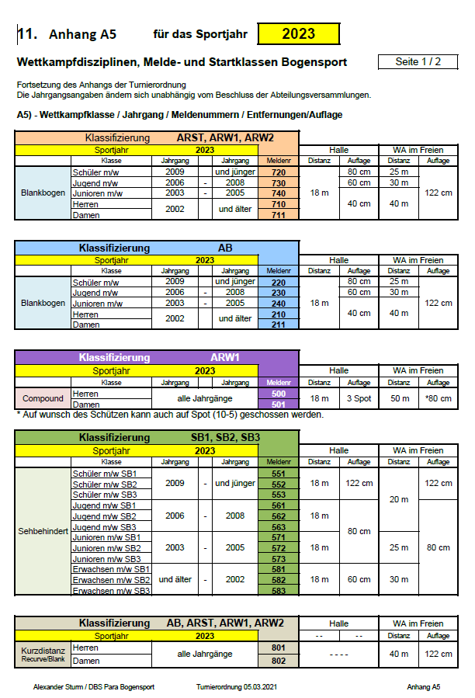

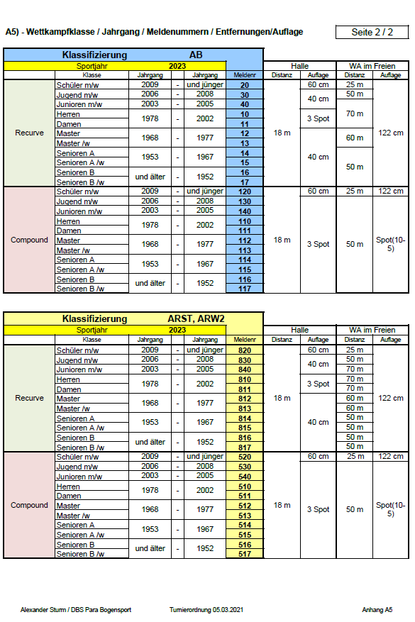

Seit dem 1. Oktober 2022: drei Impfungen (Abstand von mindestens drei Monaten zwischen zweiter und dritter Impfung) oder zwei Impfungen, wenn vor der ersten Impfung eine mit einem Antikörpertest nachgewiesene Infektion erfolgte oder vor der zweiten Impfung eine mit einem PCR-Test nachgewiesene Infektion erfolgte oder nach der zweiten Impfung eine mit einem PCR-Test nachgewiesene Infektion erfolgte und seit der Testung 28 Tage vergangen sind.
Die Mehrkosten für die Testungen werden nicht durch den BSN getragen.

